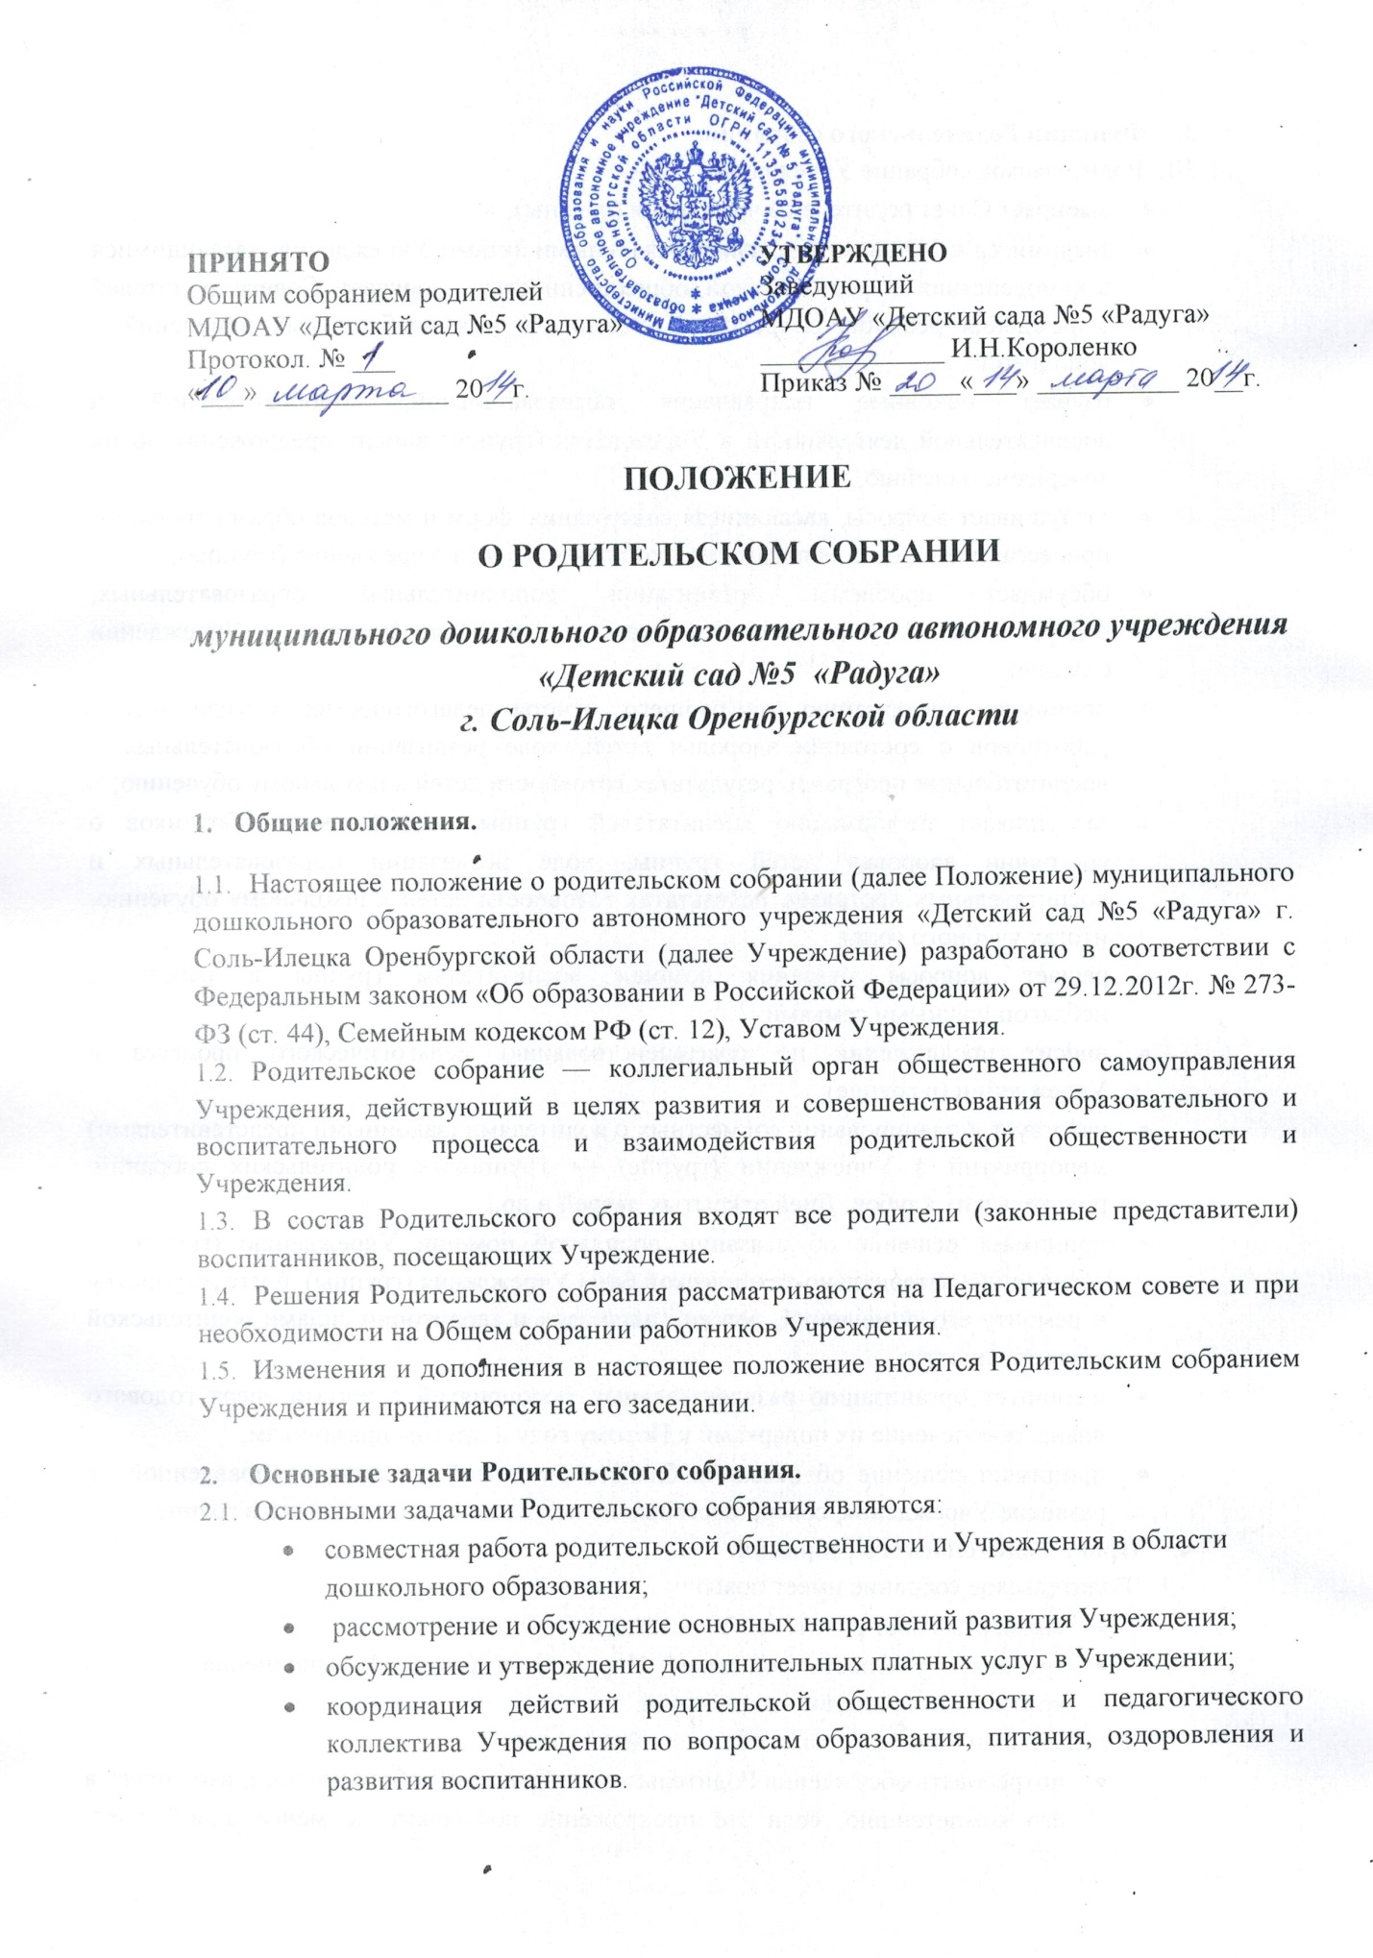

- Функции Родительского собрания.
  - Родительское собрание Учреждения:
- выбирает Совет родителей Учреждения (группы);
- знакомится с Уставом и другими локальными актами Учреждения, касающимися взаимодействия с родительской общественностью, поручает Совету родителей Учреждения решение вопросов о внесении в них необходимых изменений и дополнений;
- изучает основные направления образовательной, оздоровительной и воспитательной деятельности в Учреждении (группе) вносит предложения по их совершенствованию;
- заслушивает вопросы, касающиеся содержания, форм и методов образовательного процесса, планирования педагогической деятельности Учреждения (группы);
- обсуждает проблемы организации дополнительных образовательных, оздоровительных услуг воспитанникам, в том числе платных в Учреждении (группе);
- принимает информацию заведующего, отчеты педагогических и медицинских работников о состоянии здоровья детей, ходе реализации образовательных и воспитательных программ, результатах готовности детей к школьному обучению;
- заслушивает информацию воспитателей группы, медицинских работников о состоянии здоровья детей группы, ходе реализации образовательных и воспитательных программ, результатах готовности детей к школьному обучению, итогах учебного года);
- решает вопросы оказания помощи воспитателям группы в работе с неблагополучными семьями;
- вносит предложения по совершенствованию педагогического процесса в Учреждении (в группе);
- участвует в планировании совместных с родителями (законными представителями) мероприятий в Учреждении (группе) — групповых родительских собраний, родительских клубов, Дней открытых дверей и др.;
- принимает решение об оказании посильной помощи Учреждению (группе) в укреплении материально-технической базы Учреждения (группы), благоустройству и ремонту его помещений, детских площадок и территории силами родительской общественности;
- планирует организацию развлекательных мероприятий с детьми сверх годового плана, обеспечение их подарками к Новому году и другим праздникам;
- принимает решение об оказании благотворительной помощи, направленной на развитие Учреждения, совершенствование педагогического процесса в группе.
- Права Родительского собрания
  - Родительское собрание имеет право:
- выбирать Совет родителей Учреждения (группы);
- требовать у Совета родителей Учреждения (группы) выполнения и (или) контроля выполнения его решений.
  - Каждый член Родительского собрания имеет право:
- потребовать обсуждения Родительским собранием любого вопроса, входящего в его компетенцию, если это предложение поддержит не менее одной трети членов собрания; при несогласии с решением Родительского собрания высказать свое мотивированное мнение, которое должно быть занесено в протокол.

- Организация управления Родительским собранием

  - В состав Родительского собрания входят все родители (законные представители) воспитанников Учреждения (группы).
  - Родительское собрание избирает из своего состава Совет родителей Учреждения (группы).
  - Для ведения заседаний Родительское собрание из своего состава выбирает председателя и секретаря сроком на 1 учебный год. Председателем, как правило, выбирают председателя Совета родителей Учреждения (группы).
  - В необходимых случаях на заседание Родительского собрания приглашаются педагогические, медицинские и другие работники Учреждения, представители общественных организаций, учреждений, родители, представители Учредителя. Необходимость их приглашения определяется председателем Совета родителей Учреждения (группы).
  - Родительское собрание группы ведет председатель Совета родителей группы.
  - Председатель Родительского собрания:
- обеспечивает посещаемость родительского собрания совместно с председателями родительских комитетов групп;
- совместно с заведующим Учреждением организует подготовку и проведение Родительского собрания;
- совместно с заведующим Учреждение определяет повестку дня Совета родителей;
- взаимодействует с председателями Советов родителей групп;
- взаимодействует с заведующим Учреждением по вопросам ведения собрания, выполнения его решений.
  - Родительское собрание работает по плану, составляющего часть годового плана работы Учреждения.
  - Общее Родительское собрание собирается не реже 2 раз в год, групповое Родительское собрание — не реже 1 раза в квартал.
  - Заседания Родительского собрания правомочны, если на них присутствует не менее половины всех родителей (законных представителей) воспитанников Учреждения (группы).
  - .Решение Родительского собрания принимается открытым голосованием и считается принятым, если за него проголосовало не менее двух третей присутствующих.
  - Организацию выполнения решений Родительского собрания осуществляет Совет родителей Учреждения совместно с заведующим Учреждением или Совет родителей группы.
  - Непосредственным выполнением решений занимаются ответственные лица, указанные в протоколе заседания Родительского собрания. Результаты докладываются Родительскому собранию на следующем заседании.
- Взаимосвязи Родительского собрания с органами самоуправления учреждения
  - Родительское собрание взаимодействует с Советом родителей Учреждения.
- Ответственность Родительского собрания
  - Родительское собрание несет ответственность:
- за выполнение закрепленных за ним задач и функций;
- соответствие принимаемых решений законодательству нормативно-правовым актам.
- Делопроизводство Родительского собрания
  - Заседания Родительского собрания оформляются протоколом.
  - В книге протоколов фиксируются:
- дата проведения заседания;
- количество присутствующих;
- приглашенные (ФИО, должность);
- повестка дня;
- ход обсуждения вопросов, выносимых на Родительское собрание;
- предложения, рекомендации и замечания родителей (законных представителей), педагогических и других работников Учреждения, приглашенных лиц;
- решение Родительского собрания.
  - Протоколы подписываются председателем и секретарем Родительского собрания.
  - Нумерация протоколов ведется от начала учебного года.
  - Книга протоколов Родительского собрания нумеруется постранично, прошнуровывается, скрепляется подписью заведующего и печатью Учреждения.
  - Книга протоколов Родительского собрания хранится в делах Учреждения лет и передается по акту (при смене руководителя, при передаче в архив).
  - Тетрадь протоколов Родительского собрания группы хранится у воспитателей группы с момента комплектации группы до выпуска детей в школу.

